[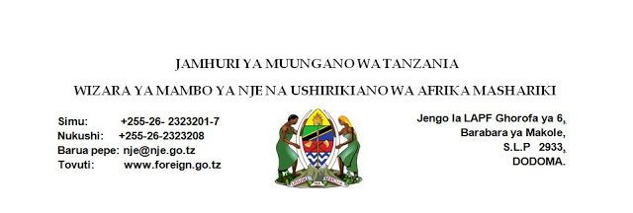](https://1.bp.blogspot.com/-DD8DeOJwe3k/Wuqu9mOKi6I/AAAAAAAAy1w/hWByAPXgvlEKMbc4g4bk8fiu2KBcWKirwCLcBGAs/s1600/DODOMAHEADEDPAPERSWAHILI.jpg)

**TAARIFA KWA VYOMBO VYA HABARI**

**Taarifa kuhusu ziara ya Waziri wa Mambo ya Nje wa Ujerumani nchini**

Waziri wa Mambo ya Nje wa Shirikisho la Jamhuri ya Ujerumani, Mhe. Heiko Maas anatarajia kufanya  ziara ya kikazi ya siku mbili  nchini tarehe 03 na 04 Mei, 2018.

Lengo la ziara hiyo ni kuimarisha uhusiano uliopo kati ya Tanzania na Ujerumani na kuibua maeneo mapya ya ushirikiano. Waziri huyo atakuja nchini kwa ndege binafsi akiambatana na ujumbe wa watu hamsini (50).

Hii ni ziara ya kwanza ya Waziri huyo nchini Tanzania na Barani Afrika tangu ateuliwe tarehe 14 Machi, 2018 kwenye wadhifa wa sasa kutoka kwenye wadhifa aliokuwa nao awali wa Waziri wa Sheria. Kwenye ziara yake hii ya awali Barani Afrika, atatembelea nchi mbili tu ambazo ni Tanzania na Ethiopia ambayo ni  Makao Makuu ya Umoja wa Afrika (Afican Union).  Hii inadhihirisha dhamira ya Ujerumani na hasa Waziri huyo mpya wa Mambo ya Nje kuwa na uhusiano wa karibu zaidi na Tanzania.

Wakati wa ziara hiyo nchini, Mhe. Maas ataonana kwa mazungumzo rasmi na mwenyeji wake, Mhe. Balozi Dkt. Augustine Mahiga (Mb.), Waziri wa Mambo ya Nje na Ushirikiano wa Afrika Mashariki na baadaye kwa pamoja watakutana na vyombo vya habari kuelezea madhumuni ya ziara ya Waziri huyo nchini.

Aidha, tarehe o4 Mei, 2018, Mhe. Waziri Maas anatarajiwa kuweka shada la maua kwenye Mnara wa Askari (Askari Monument) Jijini Dar es Salaam pamoja na kutembelea Shule ya Sekondari ya Majaribio ya Chang’ombe.

Siku hiyo hiyo, Mhe. Maas ataondoka Dar es Salaam kuelekea Arusha. Akiwa Arusha Mhe. Waziri Maas atakutana na viongozi wa Mahakama ya Kesi Masalia za Mauaji ya Kimbari (United Nations Mechanism for International Criminal Tribiunals-MICT) na Mahakama ya Afrika ya Haki za Binadamu na Watu (African Court on Human and Peoples’ Rights). Pamoja na kutembelea Makao Makuu ya Jumuiya ya Afrika Mashariki.

Tanzania na Ujerumani zimekuwa na mahusiano mazuri na ya muda mrefu na Tanzania ni kati ya nchi zinazoongoza kwa kunufaika na miradi ya maendeleo inayofadhiliwa na Serikali ya Ujerumani kwenye nchi za Kusini mwa Jangwa la Sahara. Tangu kuanza kwa mahusiano kati ya nchi hizi mbili, Ujerumani imekuwa ikiisadia Tanzania katika maeneo mbalimbali ikiwemo afya, elimu, miundombinu, nishati mbadala, mapambano dhidi ya vitendo vya ujangili na uwindaji haramu.

Mhe. Maas ataondoka nchini tarehe 04 Mei, 2018 kurejea Ujerumani.

**Imetolewa na:**

**Kitengo cha Mawasiliano ya Serikali,**

**Wizara ya Mambo ya Nje na Ushirikiano wa Afrika Mashariki,**

**Dar es Salaam, 02 Mei, 2018**

**-Mwisho-**